项目类别
编号

常州市教育科学“十三五”规划课题

结题鉴定书

课 题 名 称 赏识教育下的全员自主管理体系

建构研究

研究方向 2

课题主持人 万建群

主持人所在单位 常州市丽华中学

组织鉴定单位 常州市教育科学研究院

填 表 日 期 2022.12.19

常州市教育科学规划领导小组办公室
二O二一年一月制

填 表 说 明

1.本表用计算机认真、准确填写，用A4纸打印或复印一式两份。
2.项目类别分为：招标、重点、立项三类，由课题组根据课题所属类别分别填写。
3.课题编号由课题组根据各课题立项时所分配的编号准确填写。
4. “研究方向”栏按“课题指南”中“选题与领域”的分类填写，如选题隶属于“教育综合改革研究”，则研究方向栏填写“2”，如选题隶属于“课程与教学研究”，则研究方向栏填写“5”，其它类别课题以此类推。申报自选课题者，研究方向栏填写“自选课题”。
5.“课题主持人”、课题核心组成员原则上应与中期评估表上的核心成员保持一致，主持人不得超过两人、核心组成员不得超过10人。“课题主持人”、课题核心组成员、课题承担单位确需变更者，需填写《常州市教育科学“十三五”规划课题变更表》，由课题组所在单位盖章、（原）主持人签字，并报经辖市/区教师发展中心（辖市/区学校）和市规划办审批通过后，方予认可。

常州市教育科学规划领导小组办公室办公地址：常州市劳动西路19号
邮政编码：213001
联系电话：86696829，86699812
电子邮件：jyswj@czedu.gov.cn
网 址：http://jky.czedu.cn/class/HBCBNEAF

一、课题主持人
姓 名 |  | 所在单位 |  |  | 联系方式
万建群 |  | 常州市丽华中学 |  |  | 13338177928
二、课 题 组 成 员（不含主持人，限10人）
序号 | 姓 名 |  | 职 称 | 工作单位 | 课题组分工
1 | 李琳琳 |  | 中学一级 | 常州市丽华中学 | 课题组织与策划
2 | 张小华 |  | 中学高级 | 常州市丽华中学 | 课题指导、理论研究
3 | 徐 蕙 |  | 中学一级 | 常州市丽华中学 | 课题活动与实施
4 | 席梦然 |  | 中学二级 | 常州市丽华中学 | 课题活动与实施
5 | 丁一清 |  | 中学二级 | 常州市丽华中学 | 课题活动与实施
6 | 叶 娜 |  | 中学一级 | 常州市丽华中学 | 课题活动与实施
7 | 张海平 |  | 中学一级 | 常州市丽华中学 | 课题活动与实施
8 | 钱 舒 |  | 中学一级 | 常州市丽华中学 | 课题活动与实施
9 | 高毓华 |  | 中学一级 | 常州市丽华中学 | 课题活动与实施
10 | 陆燕红 |  | 中学一级 | 常州市丽华中学 | 课题活动与实施

三、成果简要说明（限2000字）

(包含简要研究过程、研究发现或结论、主要研究成果等)
自开题以来，本课题组经过三年多的研究实践，课题组进行了“赏识”教育下的全员自主管理规划设计：

1.形成全员自主管理的顶层规划设计

教育条线的五个管理层级
层级 责任主体 责任承担 管理形式

第一级 党支部、校长室 顶层设计 目标管理

第二级 学生处、 教务处、工会、团委 项目设计 过程管理

第三级 年级组 方案设计 过程管理

第四级 班主任为核心的班级管理团队 活动设计 过程管理

第五级 师生个体 行动落实 过程管理

教学条线的五个管理层级
层级 责任主体 责任承担 管理形式

第一级 党支部、校长室 顶层设计 目标管理

第二级 教务处、教研处 项目设计 过程管理

第三级 教研组 方案设计 过程管理

第四级 备课组 行动设计 过程管理

第五级 师生 行动落实 过程管理

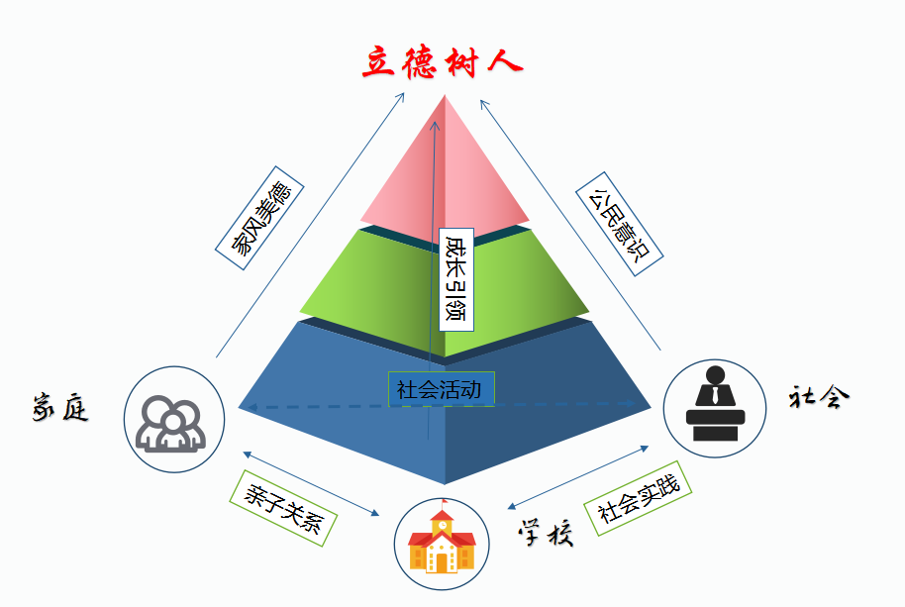
构建学生自主管理体系图谱

全员自主管理的重点项目规划设计
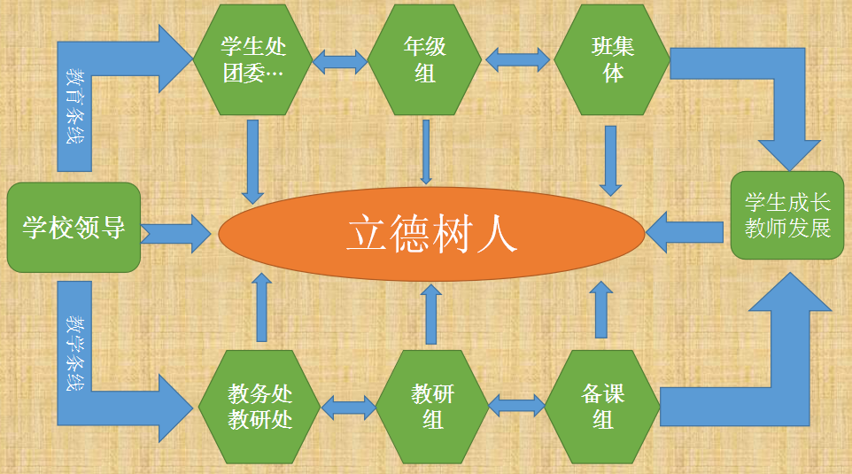

2.形成全员自主管理的教育模式设计
（1）制度建设
A.实行全员班主任制
2020年开始，学校按任教班级比例划分到年级组，再由各年级组分派到各班，与班主任一道承担班级管理及对学生进行思想政治教育工作。每班设班主任一名，指导员2-3名。班主任全面负责，指导员团结协作，共同搞好班务及教育工作。
- 实行“领导干部及任课教师包转学困生制”
2020年，学校开展教师走进学生家庭开展家访活动，构建学校和家庭双向沟通，增强群众观念，改变工作作风，2021年，学校开展“微光行动”“广结同心 玉兰花开”学生成长关爱行动主题活动，每位党员教师牵手1—2名学生，助力学生成长。
C.试行学生轮值制
2020年，遵循青少年学生思想品德形成的规律和社会发展的要求，确立“成才先成人，树人要树魂”的理念，以“树立正确的人生观、价值观，正确是非观、审美观”为主线，以“我成长，我负责，我与学校共命运，我与社会共进步”为指导，以年级活动、班会活动为主阵地，弘扬积极态度，培养健康身心，引导学生自主管理，从而走向自觉教育，自主成长。
（2）活动抓手
A.开展“自我形象设计”活动
a. 学生层面
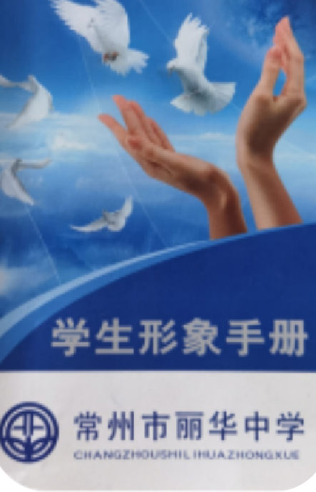
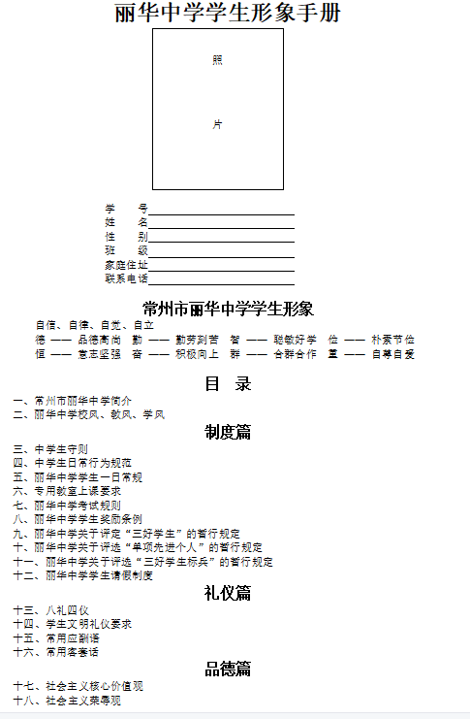
2020年，课题组开展“我的人生我规划”系列活动，按“认识自我--设计自我--完善自我”三个步骤来设计成长规划；意在促进学生自主意识的觉醒和自我教育能力的提高，使学生的精神面貌发生显著变化，促进学生的全面发展，优化班集体建设，营造良好班风学风。
通过在家做个好孩子，在校做个好学生，在社会上做个好公民的争创“新三好”行动，突出“我的人生我规划”的理念，按“认识自我--设计自我--完善自我”三个步骤来设计成长规划。学生不仅有自我形象设计，还让他们积极参与到班级形象设计、学校活动设计中去，让他们成为班级、学校建设的小主人，充分发挥他们的集体主人翁意识。
b. 教师层面
教师也在工作的开展中践行人人都是德育工作者的准则，以年级组为单位，展开工作，将立德树人落实到日常教学的点点滴滴中。
B.成立“合作互助小组”
根据学生“学习互补、性格互补”等原则，成立了若干“合作互助小组”（可以是行政小组），开展合作互助竞赛活动。内容包括自我形象（礼仪）、学习、纪律、劳动、卫生、活动等。建立自评、互评、家校联动的评价机制。2019年开始，课题组延续学校发展，开展促进学生自我评价和自主管理。老师引导学生在班里团结友爱，营造和谐生生、师生关系，组成“合作互助小组”，让每一位学生发自内心的关心他人，关心集体，从而发挥主体能动性，实现全员自主管理。
以学习合作互助小组为例：
根据学生“学习互补、性格互补”等原则，成立若干“合作互助小组”，按好中差六人分成一小组，每班8个学习小组左右，每小组组长一名，观察记录员一名。
第____小组（给每位同学编号）
6 | 5
4 | 3
2 | 1

 | 1 | 2 | 3 | 4 | 5 | 6
预习完成情况统计
课堂听课情况统计
课堂单独发言统计
课堂练习情况统计
实验操作会做统计
小组展示次数统计
作业完成情况统计
作业订正情况统计
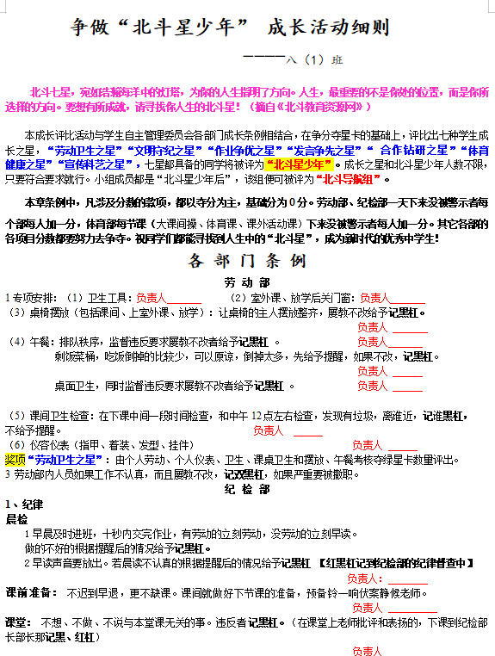
- 引领学生自主成长
以“我的____________我做主”为主题，指导学生自我成长设计。内容包括假期、周末、放学后学生在家里的自主管理，教会学生制订计划书，指导他们科学安排生活和学习。

D家校社共育护航
2020年开始，我校树立“三生教育”的课程理念，希望社区与学校的文化高度融合，高质量开展寒暑假学生进社区实践活动。以＂争做社区小主人，五育并举展风采”为活动主题，从社区实践课程的设计规划、社区实践项目的实施和展评等方面作了分析和设计，为学生进社区实践活动构思了蓝图，搭建了框架，提供了方略，充分挖掘优势资源，大胆创新，开展富有特色、动态激趣、成效显著的活动。

3.全员自主管理的课堂教学活动开展成果

课题组研究“三学”（课前先学、课中主学、课后再学），对如何调动学生全员学、主动学开展行动研究；研究“五赏”（赏预习、赏提问、赏互助、赏创新、赏合作），对如何激励学生全员学、乐意学开展行动研究：研究课堂主学环节，对如何激活学生主动参与师生对话、生本对话、生生对话开展行动研究。

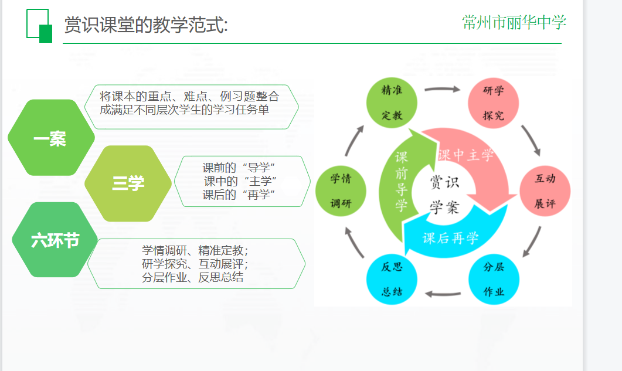

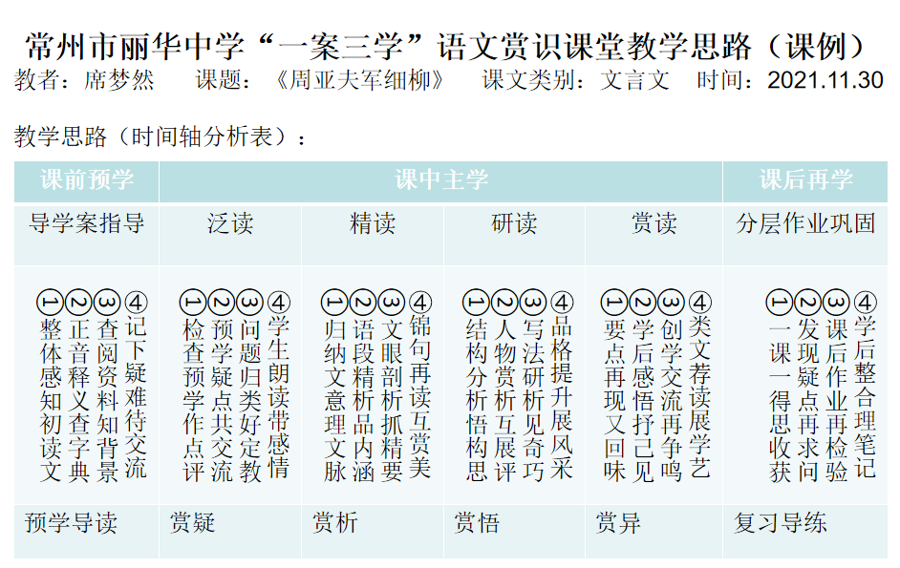

四、鉴定组鉴定意见

鉴定组 组长（签字）

年 月 日

五、鉴定组成员
序号 | 鉴定组职务 | 姓 名 | 工作单位 | 签 名
1 | 组长 | 王俊 | 常州市教育科学研究院
2 | 组员 | 黄天庆 | 常州市教育科学研究院
3 | 组员 | 龚国胜 | 常州市教育科学研究院
六、辖市/区教育科研管理部门意见

单位公章：
年 月 日

七、常州市教育科学规划办终审意见

单位公章：
年 月 日

